

**Centro Universitario Regional de Matagalpa**

**UNAN-Managua/CUR-Matagalpa**

**Departamento de Ciencias, Tecnología y Salud**

**Ingeniería en Sistema de Información**

**Desarrollo de aplicación hibrida para gestionar los procesos de facturación, compras e inventario en la Farmacia Chavarría**

**Docente**

**MSC. Julio César Selva Ochoa**

**Integrantes:**

**Br. Jomar De Jesús Díaz Martínez**

**Br. Juan Antonio Centeno Castellón**

**Br. Katherine Jarisell Aráuz Martínez**

**Br. Jared Noé Leiva Méndez**

**Br. Horell Israel Altamirano Rizo**

**Matagalpa, 09 de junio del 2025**

**Aplicación híbrida para gestionar los procesos de facturación, compras e inventario en la Farmacia Chavarría, durante el primer semestre de 2025**

**Autores**

|  |  |  |
| --- | --- | --- |
| Jomar De Jesús Díaz Martínez | 0009-0002-2254-2612 | Jomwestt@gmail.com |
| Juan Antonio Centeno Castellón | 0009-0002-6136-0491 | juancenteno132777@gmail.com |
| Katherine Jarisell Aráuz Martínez | 0009-0003-1092-9358 | Katherinearauz123@gmail.com |
| Jared Noé Leiva Méndez | 0009-0009-6190-3370 | Leivahared@gmail.com |
| Horell Israel Altamirano Rizo | 0009-0008-1396-5107 | horellaltamirano@gmail.com |

**Resumen**

Esta investigación presenta el desarrollo de una aplicación híbrida diseñada para optimizar los procesos de facturación, compras e inventario en la Farmacia Chavarría, durante el primer semestre de 2025. El negocio enfrenta serias limitaciones tecnológicas al operar únicamente con un teléfono móvil y una tablet, sin contar con un sistema unificado para su administración. La solución propuesta integra las áreas clave de gestión y responde a una necesidad concreta de digitalización en microempresas del sector farmacéutico. A través de una metodología de desarrollo ágil, se construyó una aplicación accesible y escalable que incluye funcionalidades como control en tiempo real del stock, alertas para productos próximos a vencer, automatización de ventas y paneles con indicadores clave. Los resultados esperados apuntan a mejorar la eficiencia operativa, reducir errores humanos y ofrecer una mejor experiencia al cliente. Esta propuesta puede ser replicada en otros contextos similares, convirtiéndose en una herramienta valiosa tanto para emprendedores como para investigadores interesados en la transformación digital de pequeñas empresas.

**Palabras claves:** Gestión de inventario, facturación electrónica, aplicación híbrida, farmacia, microempresa, transformación digital.

**Abstract**

This research presents the development of a hybrid mobile application aimed at optimizing billing, purchasing, and inventory management at Farmacia Chavarría during the first half of 2025. The pharmacy operates with only a smartphone and a tablet, lacking any centralized or integrated system, which hinders efficiency and accuracy. The proposed solution unifies these core operational areas through an accessible and scalable tool specifically tailored to the pharmacy’s real-world constraints. Using an agile development approach, the application offers features such as real-time stock tracking, expiration alerts, automated sales processing, and a dashboard with key business metrics. Expected results include improved operational performance, reduced human error, and enhanced customer experience. This solution can be adapted to other microbusinesses in similar environments, offering a practical model for digital transformation in low-resource settings.

**Keywords:** Inventory management, electronic invoicing, hybrid application, pharmacy, microenterprise, digital transformation.

**Introducción**

La gestión eficiente de procesos como la facturación, el control de inventario y las compras resulta fundamental para el funcionamiento adecuado de cualquier establecimiento farmacéutico, especialmente aquellos que operan en contextos con recursos limitados. En el caso de la Farmacia Chavarría, la implementación de una aplicación híbrida representa una solución concreta a problemas cotidianos que afectan directamente la calidad del servicio ofrecido a los clientes y la sostenibilidad del negocio.

En la actualidad, la digitalización de procesos en farmacias se ha convertido en una necesidad crítica para optimizar la gestión de inventarios, ventas y atención al cliente. No obstante, muchas soluciones existentes presentan limitaciones, ya sea por su enfoque genérico, falta de accesibilidad o carencia de funciones especializadas en este tipo de negocio. A continuación, se describen trabajos previos relevantes.

En Calcuta, India, (Ashar Infotech, 2021), lanzaron una aplicación en la Google Play Store llamada Medicine Stockist. Ésta es un caso de éxito destacado es la, disponible para dispositivos móviles con sistema operativo Android. Diseñada para minoristas, mayoristas y personas que necesitan una forma sencilla de administrar sus existencias, ventas e inventario, esta aplicación es una solución que permite a los usuarios gestionar las operaciones de la farmacia sin necesidad de conexión a internet.

Medicine Stockist representa un avance significativo en la digitalización de farmacias, especialmente para aquellas que operan en entornos con limitaciones de infraestructura tecnológica. La aplicación es gratuita y puede descargarse desde Google Play.

En Managua, Nicaragua,(Facilito POS, 2022), encontramos el software Farmacias POS, desarrollado por la empresa Facilito POS, una empresa joven que se encuentra en el mercado informático desde el año 2022.

Esta investigación se desarrolló bajo un **paradigma cuantitativo**, con un **enfoque aplicado,** de **corte transversal** y **diseño no experimental.** La **población** estuvo conformada por el personal administrativo y operativo de la Farmacia Chavarría, quienes participaron en el levantamiento de requerimientos y validación del sistema.

# Objetivos

El propósito principal de esta investigación consiste en **identificar las ineficiencias y carencias operativas de la Farmacia Chavarría** con el fin de desarrollar una solución tecnológica que permita automatizar procesos clave como la facturación, el control de inventario y la gestión de compras.

Para lograrlo, se plantea como meta reducir el tiempo de espera en la atención al cliente, mediante la automatización de la emisión de facturas y el registro de ventas, facilitando así un servicio más ágil y eficiente. Asimismo, se busca **mejorar el control del inventario,** evitando el desabastecimiento de productos esenciales y asegurando su disponibilidad continua.

Otro de los objetivos es **desarrollar un módulo para el registro y seguimiento de proveedores y pedidos**, lo que permitirá optimizar la cadena de abastecimiento y minimizar pérdidas económicas. Además, se pretende **implementar alertas para productos próximos a vencer**, a fin de gestionar adecuadamente su salida y evitar pérdidas por caducidad.

Por último, se proyecta **proporcionar un panel de indicadores claros y accesibles,** que sirvan de apoyo a la toma de decisiones estratégicas relacionadas con ventas, compras y stock, contribuyendo así a la sostenibilidad y crecimiento del negocio.

Este estudio responde a una necesidad real y específica: la falta de integración entre los procesos administrativos y operativos en la Farmacia Chavarría. La propuesta considera las limitaciones tecnológicas actuales del negocio y se adapta a sus posibilidades mediante el desarrollo de una solución funcional, accesible, escalable y de bajo costo. Además, se espera que este sistema pueda ser útil y replicable por otras microempresas o desarrolladores que enfrenten desafíos similares.

La implementación de esta solución beneficiará directamente a los dueños y empleados de la farmacia, al mejorar la eficiencia operativa, reducir los tiempos de facturación y facilitar la gestión del inventario. También permitirá una toma de decisiones más informada gracias a los reportes automatizados. Los clientes, por su parte, se verán favorecidos con una atención más ágil y una mayor disponibilidad de medicamentos esenciales, lo que mejorará su experiencia general. En el caso de los proveedores, el sistema contribuirá a una mejor organización de los pedidos y pagos. Finalmente, la comunidad científica y los desarrolladores encontrarán en este trabajo un caso práctico valioso sobre la digitalización de procesos en pequeñas empresas, útil como referencia para futuras investigaciones o desarrollos adaptados a negocios con necesidades particulares.

La relevancia de esta investigación se manifiesta tanto en el ámbito práctico como en el académico. Desde el punto de vista operativo, la solución propuesta mejora notablemente la eficiencia del negocio, fortalece su gestión interna, optimiza la experiencia del cliente y contribuye al aseguramiento del suministro de medicamentos esenciales. A nivel académico y tecnológico, representa una aportación significativa al desarrollo de aplicaciones enfocadas en pequeños negocios con necesidades particulares. Este caso aplicado evidencia cómo las herramientas tecnológicas pueden emplearse para automatizar procesos específicos, sirviendo como referencia e inspiración para futuras investigaciones sobre digitalización, automatización y desarrollo de aplicaciones híbridas en contextos similares.

# Materiales

### Recurso humano

El equipo de desarrollo estuvo conformado por un grupo multidisciplinario de estudiantes que asumieron distintos roles a lo largo del proceso: analistas, diseñadores de interfaces, desarrolladores frontend y backend, encargados de pruebas y documentación técnica. La interacción constante con la usuaria final —la propietaria de la farmacia— permitió validar cada funcionalidad desarrollada y realizar ajustes oportunos basados en sus comentarios.

### Requerimientos técnicos

| Función | Encargado |
| --- | --- |
| **Desarrollador fullstack** | Jomar de Jesús Díaz Martínez |
| Desarrolladora **fullstack** | Katherine Jarisell Araúz Martínez |
| **Desarrollador frontend y Diseñador UI/UX** | Horell Israel Altamirano Rizo |
| **Desarrollador frontend y Analista de datos** | Jared Noé Leiva Mendez |
| **Desarrollador fullstack** | Juan Antonio Centeno Castellón |

**Tabla 1**  
**Recursos humanos utilizados para el desarrollo del sistema**

***Nota:*** *La tabla muestra los roles asignados y los integrantes del equipo que participaron en el desarrollo de la aplicación, cubriendo tanto el backend como el frontend, diseño de interfaz de usuario y análisis de datos.*

| Cantidad | Descripción |
| --- | --- |
| **1** | Lenovo Ideapad Gaming 3 15IHU6 Intel Core i5 11300h RAM 24GB |
| 2 | Gateway Intel Core I5 1135e7 RAM 16GB |
| **1** | HP ProBook 44G G7 Intel Core I5 10210U RAM 16GB |
| **1** | ASUS VivoBook Intel Core I5 1035G1 RAM 8GB |

**Tabla 2**  
**Recursos de hardware utilizados para el desarrollo del sistema**

***Nota:*** *La tabla detalla los equipos utilizados durante el proceso de desarrollo, incluyendo computadoras portátiles con especificaciones adecuadas para programación y pruebas del sistema.*

| Software | Descripción |
| --- | --- |
| Windows 11 | Sistema Operativo |
| Visual Studio 2022 | Entorno de desarrollo |
| Figma | Plataforma de diseño de interfaces |
| Sql Server | Gestor de bases de datos |
| Postman | Software para realizar peticiones al servidor |

**Tabla 3**  
**Recursos de software utilizados para el desarrollo del sistema**

***Nota:*** *Se listan los programas utilizados en las distintas etapas del desarrollo, desde la codificación hasta el diseño de interfaz y pruebas de servicios.*

**Métodos**

**Área de estudio**

La investigación se realizó en Farmacia Chavarría, ubicada en el barrio Guanuca en el municipio de Matagalpa, en el período del primer semestre de 2025. Realizada a la propietaria del negocio.

**Tipo de estudio**

El estudio se enmarca en el Paradigma Socio-Crítico, no solo para abordar la ineficiencia de procesos fragmentados, sino para analizar críticamente las dinámicas subyacentes que generan dichas deficiencias. Se prioriza la utilidad práctica de la solución a través del desarrollo de un software integral, entendiendo que esta herramienta debe facilitar la participación y la autonomía de los actores involucrados, más allá de una mera optimización técnica. Este enfoque aplicado y contextual busca no solo resolver un problema, sino contribuir a la transformación de las condiciones laborales hacia escenarios más equitativos y conscientes. (Piñero, 2022)

Este estudio adapta las características de una investigación aplicada, debido a que tiene como objetivo utilizar el conocimiento disponible en el área del desarrollo de software y gestión empresarial para diseñar e implementar una solución tecnológica que resuelva las necesidades de la Farmacia Chavarría. La finalidad no es solo generar conocimiento, sino también resolver un problema práctico y además mejorar la eficacia de los procesos y tecnologías existentes. (Ortega, 2022)

El presente estudio adopta el enfoque metodológico de Investigación Acción Participativa (IAP), el cual se caracteriza por involucrar activamente a los actores en las etapas del proceso investigativo, desde la identificación del problema hasta la evaluación de las soluciones implementadas. Esta metodología no solo permite una comprensión más profunda del contexto, sino que también fomenta el compromiso de los participantes. Este enfoque facilita la apropiación de los cambios por parte de los participantes y promueve un aprendizaje colectivo, gracias a que permite a los desarrolladores tener una mejor visión sobre lo que necesitan los actores en el negocio, de esta manera siendo capaces de crear una solución ideal.

La naturaleza de esta investigación es descriptiva. Porque su objetivo principal es describir y analizar las deficiencias presentes en la gestión administrativa del negocio. Esto implica una caracterización detallada de los procesos actuales, la identificación de los puntos problemáticos y la documentación de su impacto en la eficiencia operativa. Esta descripción servirá como fundamento para el desarrollo de una solución tecnológica que aborde dichas problemáticas. (Muguira, 2024)

La presente investigación adopta un enfoque metodológico cualitativo, dado que se busca comprender las necesidades, problemáticas y dinámicas internas del negocio, mediante observación directa, entrevistas informales y el trabajo conjunto con los actores involucrados. Este enfoque responde a la naturaleza de la investigación, que no solo busca diagnosticar una problemática real en la gestión operativa de la farmacia, sino también transformarla mediante el desarrollo e implementación de una solución tecnológica. (Gayubas, 2025)

El tiempo de estudio se clasifica como transversal, ya que la investigación fue realizada en un periodo de tiempo determinado; siendo este durante el primer semestre del año 2025 y se enfocó en analizar la situación actual de la farmacia en un solo punto temporal. Además, no se realizó un seguimiento posterior a la implementación del sistema en la farmacia. (Singh, 2023)

# Universo y muestra

Dado que la investigación busca una solución integral y altamente personalizada, el universo y la muestra de este estudio se consolidaron en un único objeto: la farmacia Chavarría. La dueña de este negocio fue la figura central, constituyendo la población y la muestra en sí misma, al ser quien proporcionó la información y articuló las necesidades específicas que guiaron el desarrollo del proyecto. ( López, 2004)

Para la identificación de necesidades se realizaron sesiones de observación directa y entrevistas informales con la propietaria. Este proceso reveló problemáticas específicas tales como: dificultades para llevar control en tiempo real del inventario, procesos lentos y repetitivos al momento de facturar, falta de visibilidad sobre productos próximos a expirar y necesidad de gestionar proveedores de manera más organizada.

A partir de estos hallazgos, se definieron los **módulos principales** del sistema:

* **Facturación automática** con selección de productos desde un modal, cálculo de totales y generación de facturas.
* **Gestión de inventario**, con filtros por categoría y nombre, y alertas por productos escasos.
* **Registro de compras y proveedores**, incluyendo historial de adquisiciones.
* **Alertas de vencimiento**, con lista detallada de productos próximos a expirar.
* **Dashboard de indicadores**, con visualización de métricas clave como productos más vendidos, ingresos por fecha, etc.

# Resultados y discusión

### **Rol de la Empresa y Procesos a Automatizar**

La Farmacia Chavarría desempeña un papel fundamental en la atención primaria de salud de su comunidad, ofreciendo medicamentos esenciales, productos de cuidado personal y servicios básicos de orientación farmacéutica. Al ser una microempresa familiar, su operación depende en gran medida de procesos manuales y del conocimiento empírico de su propietaria. Esta condición ha limitado su capacidad para crecer y garantizar una atención eficiente, especialmente ante el incremento de la demanda y la rotación de inventario.

Los principales procesos identificados para automatizar son:

* Facturación de productos.
* Gestión de inventario.
* Control de productos próximos a caducar.
* Registro de compras a proveedores.
* Administración de categorías, laboratorios y proveedores.
* Generación de reportes para toma de decisiones.

**Casos de Uso y Descripción**

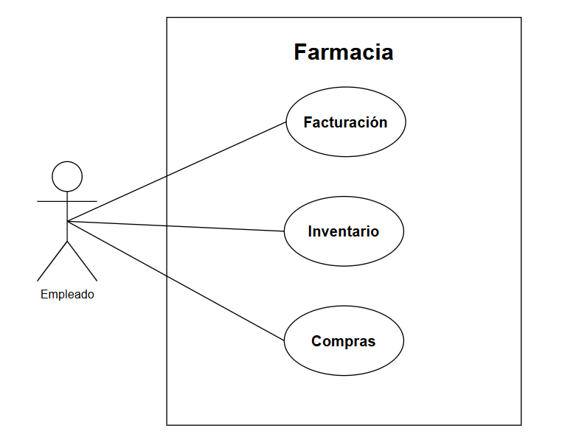***Figura 1: Diagrama de casos de uso existente***

***Nota:*** *El diagrama muestra que actualmente en Farmacia Chavarría un solo empleado gestiona facturación, inventario y compras. Estos procesos no están integrados: compras y facturación son manuales, e inventario se lleva en una app separada****.***

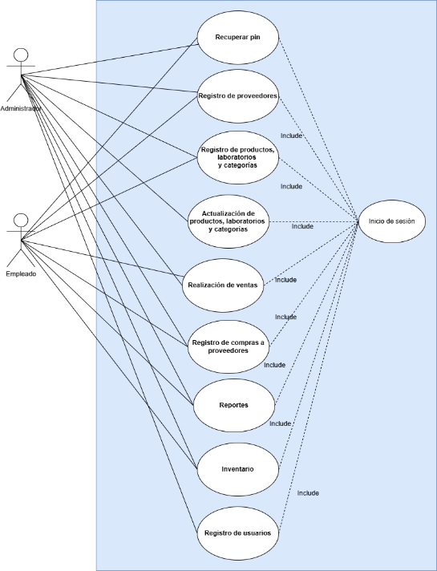***Figura 2: Diagrama de casos de uso propuesto***

***Nota:*** *La imagen muestra los módulos y procesos del sistema. Las relaciones <<include>> y las conexiones con la interfaz de inicio de sesión indican que el acceso al sistema es obligatorio, excepto para la recuperación de PIN.*

Asimismo, se identifican dos actores principales: Administrador y Empleado. El Administrador tiene acceso total a todas las interfaces del sistema, mientras que el Empleado posee acceso restringido, sin permisos para registrar nuevos usuarios ni modificar ciertas entidades, como productos, categorías y laboratorios.

**Tabla 4**

***Dificultades encontradas en los procesos analizados de la Farmacia Chavarría***

| **Proceso** | **Dificultad identificada** |
| --- | --- |
| Facturación | Proceso manual que genera demoras en la atención y errores en el cálculo del total. |
| Control de inventario | Falta de actualización en tiempo real, lo que ocasiona desabastecimientos o sobrestock. |
| Registro de compras | Ausencia de un sistema para registrar y organizar pedidos a proveedores. |
| Gestión de vencimientos | No se lleva control adecuado de productos próximos a vencer, lo que provoca pérdidas. |
| Reportes y análisis | Imposibilidad de obtener indicadores precisos para tomar decisiones informadas. |
| Accesibilidad tecnológica | Uso limitado de tecnología: no hay computadora, solo tablet y celular, dificultando el manejo de sistemas complejos. |

***Nota:*** *La siguiente tabla resume las principales dificultades detectadas durante el análisis de los procesos operativos de la Farmacia Chavarría, las cuales justifican la necesidad de implementar un sistema que automatice y optimice dichas tareas.*

**Tabla 5**  
**Estudios de factibilidad de propuesta de mejora para los procesos de facturación, compras e inventario de la Farmacia Chavarría en Matagalpa**

| **Factibilidad** | Sistema de escritorio y dispositivos móviles |
| --- | --- |
| **Operativa** | La solución fue diseñada tomando en cuenta el entorno real de la Farmacia Chavarría, por lo que su uso es intuitivo y accesible incluso para usuarios sin experiencia técnica. Los usuarios (empleados y administradores) pueden gestionar fácilmente el inventario, realizar ventas y generar reportes. |
| **Técnica** | Se cuenta con el equipo necesario para la instalación del sistema. |
| **Económica** | 2200 $ |
| **Legal** | Copyright 2021-2025 UNAN Managua |
| **Ambiental** | Baja |

***Nota:*** *La tabla presenta los estudios de factibilidad realizados para validar la viabilidad de la propuesta en distintos ámbitos: operativo, técnico, económico, legal y ambiental, considerando las condiciones reales de la Farmacia Chavarría.*

# ****Requerimientos y Modelo de Desarrollo****

**Tras analizar los requerimientos iniciales, se adoptó Scrum como metodología ágil para el desarrollo del sistema. A pesar de no realizar entrevistas constantes con la clienta este modelo basado en iteraciones cortas permitió avanzar de manera progresiva y flexible. Gracias a ello, se facilitó la toma de decisiones y la adaptación ágil a cambios en tecnologías, funcionalidades y la interfaz, sin afectar el proyecto.**

El sistema se desarrolló en .NET MAUI como solución multiplataforma, aplicando el patrón MVVM y una base de datos optimizada con procedimientos almacenados. Se utilizó Scrum como metodología ágil, lo que permitió avanzar mediante ciclos iterativos, a pesar de no contar con reuniones constantes con la clienta. Se priorizó una interfaz táctil, simple y funcional, y al finalizar se capacitó a la usuaria, implementando medidas de seguridad como respaldos automáticos y cifrado de contraseñas.

**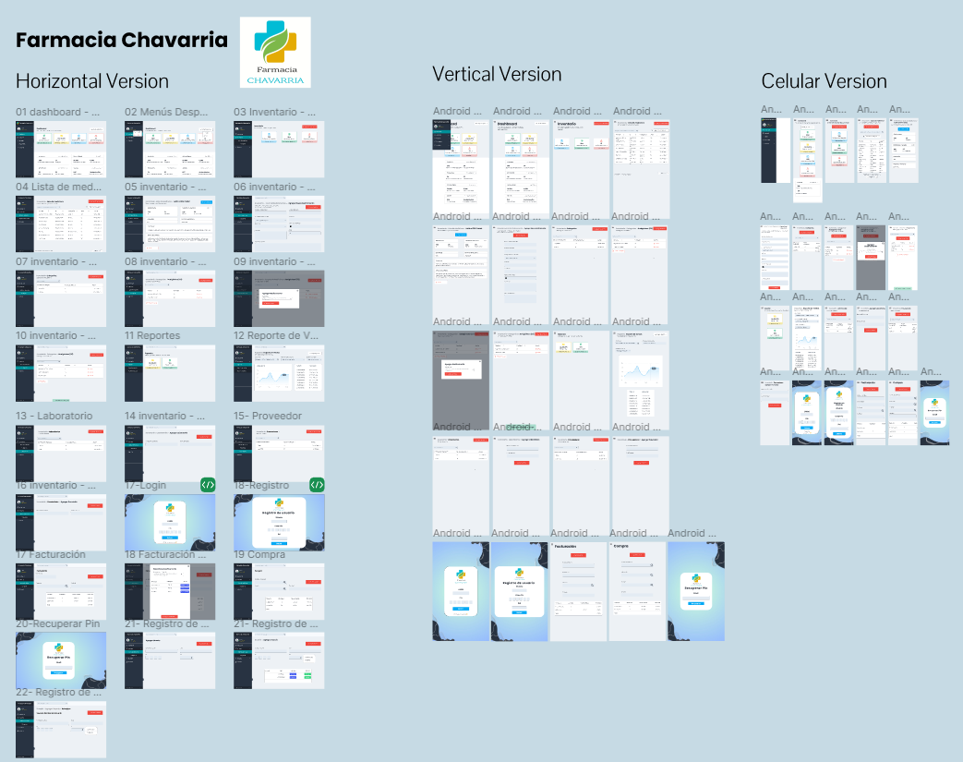*Figura 3: Propuestas de Diseño Validado por el Cliente***

***Fuente: Elaboración propia.***

La imagen muestra todas las interfaces diseñadas para el sistema, abarcando tanto la versión de escritorio como la versión móvil. Estas fueron elaboradas utilizando el software Figma. El diseño se enfoca en la accesibilidad y la facilidad de uso, minimizando la cantidad de pasos necesarios para realizar acciones comunes, con el objetivo de mejorar la experiencia del usuario.

### **Interfaces del Sistema Desarrollado**

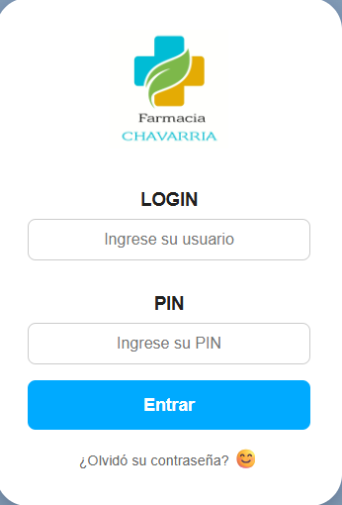***Figura 4: Interfaz de inicio de sesión***

***Fuente: Sistema desarrollado.***

La interfaz permite a los usuarios registrados ingresar al sistema mediante un nombre de usuario y un pin; de esta manera no puede ingresar una persona sin autorización y hacer uso del mismo.

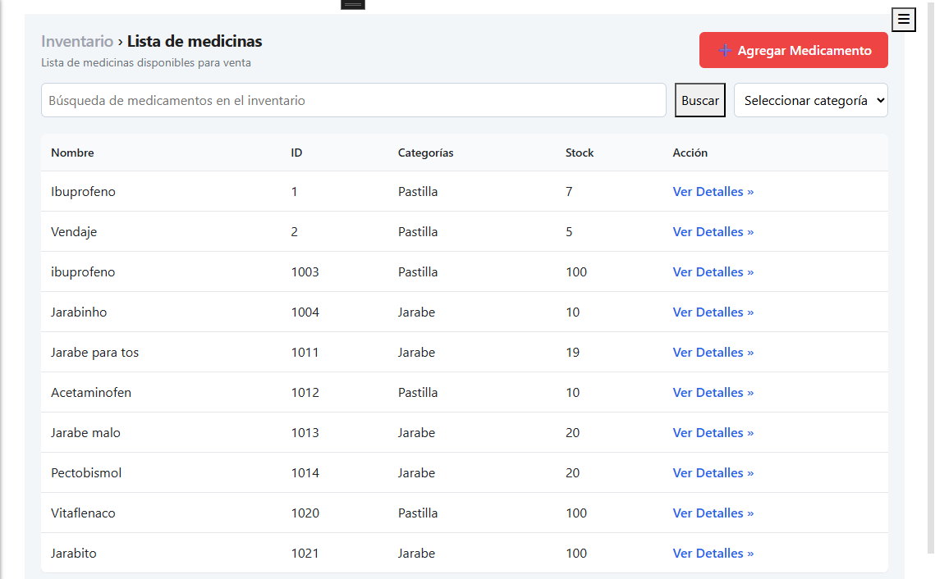***Figura 5: Interfaz de Inventario***

***Fuente: Sistema desarrollado.***

La interfaz muestra los productos que el usuario ingrese al sistema, validando de esta manera los productos que posee en la farmacia, así como otros datos de interés como la categoría a la que pertenecen y el stock actual.

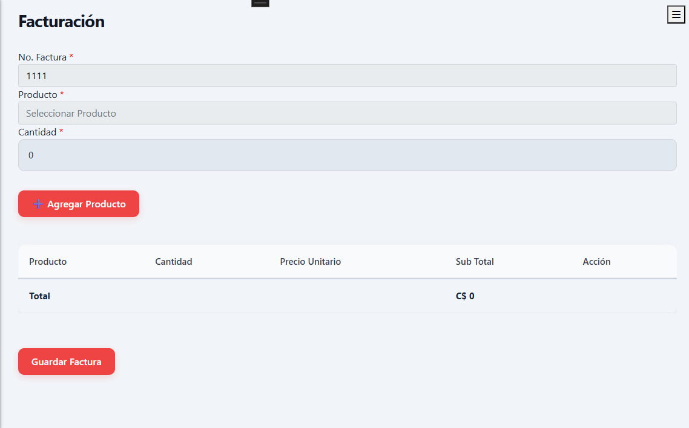***Figura 6: Interfaz de Facturación***

***Fuente: Sistema desarrollado.***

Por medio de esta interfaz los usuarios con acceso al sistema pueden realizar la facturación y registrar las ventas realizadas.

*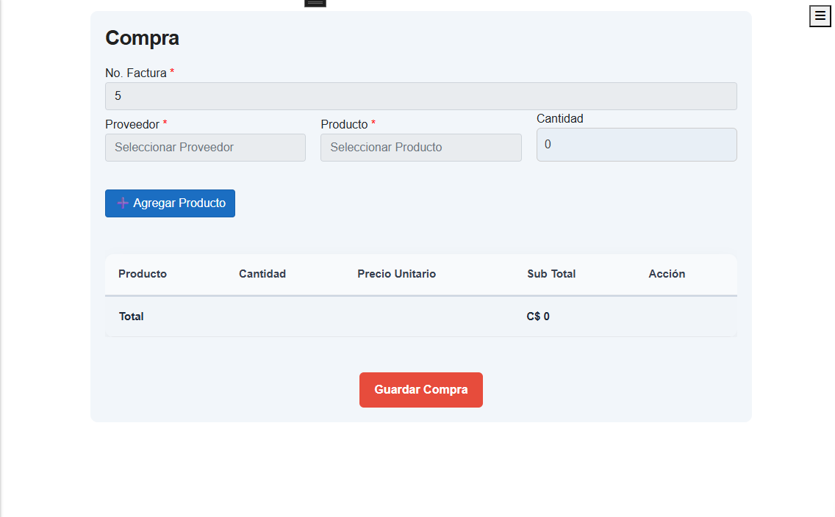****Figura 7: Interfaz de Compras***

***Fuente: Sistema desarrollado.***

**Esta interfaz permite el registro de compras realizadas a los distintos proveedores.**

# ****CONCLUSIONES****

El desarrollo de esta aplicación híbrida permitió superar diversas limitaciones operativas en la Farmacia Chavarría, optimizando procesos esenciales como la facturación, el control de inventario y la gestión de compras. La colaboración estrecha con la propietaria facilitó una adaptación precisa del sistema a las necesidades reales del negocio, logrando una solución funcional, multiplataforma, escalable y de fácil uso. Este proyecto no solo mejoró la eficiencia y redujo errores humanos, sino que también impulsó el crecimiento de la microempresa al abrir la posibilidad de integrar futuras funcionalidades. Finalmente, el trabajo demostró cómo los conocimientos técnicos adquiridos en la carrera pueden aplicarse para brindar soluciones reales y prácticas a negocios locales, fortaleciendo la vinculación entre academia y comunidad, especialmente en contextos con recursos limitados.

# Referencias

López, P. L. (2004). *scielo*. Obtenido de scielo: http://www.scielo.org.bo/scielo.php?script=sci_arttext&pid=S1815-02762004000100012

Ashar Infotech. (18 de Febrero de 2021). *https://play.google.com/store/apps/details?id=com.sts.medicinestockmanagement*. Obtenido de Google Play: https://play.google.com/store/apps/details?id=com.sts.medicinestockmanagement

Facilito POS. (11 de Septiembre de 2022). *Farmacias POS*. Obtenido de Facilito Pos: https://facilitopos.com/farmacias-pos/

Gayubas, A. (20 de Mayo de 2025). *Método cualitativo*. Obtenido de Concepto.de: https://concepto.de/metodo-cualitativo/#:~:text=Imagen%3A%20Stock%20Asso%5D-,%C2%BFQu%C3%A9%20es%20el%20m%C3%A9todo%20cualitativo%3F,mediciones%20num%C3%A9ricas%20o%20c%C3%A1lculos%20estad%C3%ADsticos.

Muguira, A. (16 de Mayo de 2024). *questionpro*. Obtenido de questionpro: https://www.questionpro.com/blog/es/tipos-de-investigacion-de-mercados/#investigacion_descriptiva

Ortega, C. (4 de Diciembre de 2018). *¿Qué es la investigación de acción participativa?* Obtenido de QuestionPro: https://www.questionpro.com/blog/es/investigacion-de-accion-participativa/

Ortega, C. (9 de Diciembre de 2022). *Investigación aplicada: Definición, tipos y ejemplos*. Obtenido de QuestionPro: https://www.questionpro.com/blog/es/investigacion-aplicada/#que_es_la_investigacion_aplicada

Piñero, M. L. (14 de Septiembre de 2022). *redholosxxi.* Obtenido de redholosxxi: https://redholosxxi.com/paradigma-sociocritico/

Singh, S. (20 de Octubre de 2023). *¿Qué es un estudio transversal? Definición, ventajas, desventajas y ejemplos*. Obtenido de Researcher.Life: https://researcher.life/blog/article/what-is-a-cross-sectional-study-definition-and-examples/#What_is_a_cross-sectional_study

Smart Punto De Venta. (26 de Diciembre de 2018). *Smart Punto de Ventas*. Obtenido de Smart Punto de Ventas: https://www.smartpuntodeventa.com/#descargar

# Evidencias de implementación de base de datos

**Modelado de base de datos**

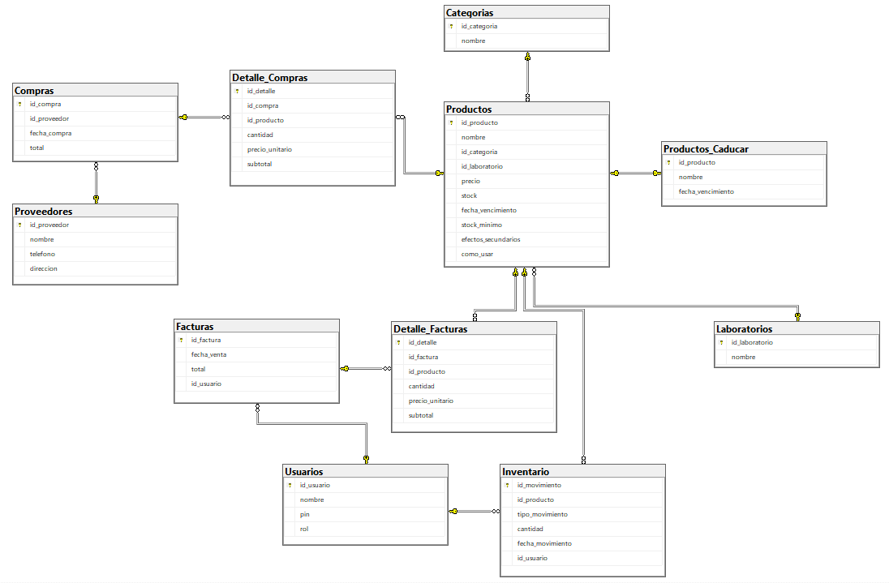Figura 8: Diagrama de modelado de base de datos del sistema

****Nota****: Diagrama que representa las entidades, atributos y relaciones lógicas del sistema, utilizado para organizar la estructura de la información y garantizar la integridad de los datos. Este modelado es la base del diseño físico de la base de datos.

# Conexión del backend con la base de datos

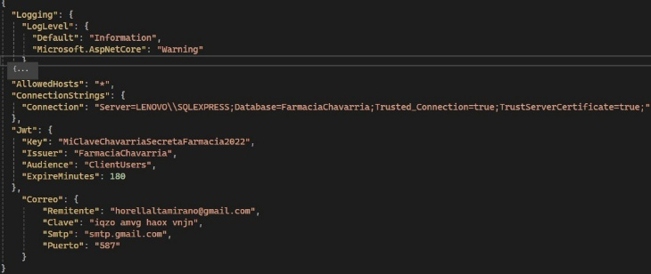 ***Figura 9: Backend con la base de datos***

***Fuente: Elaboración propia***

1. **Dashboard – Landing Page**

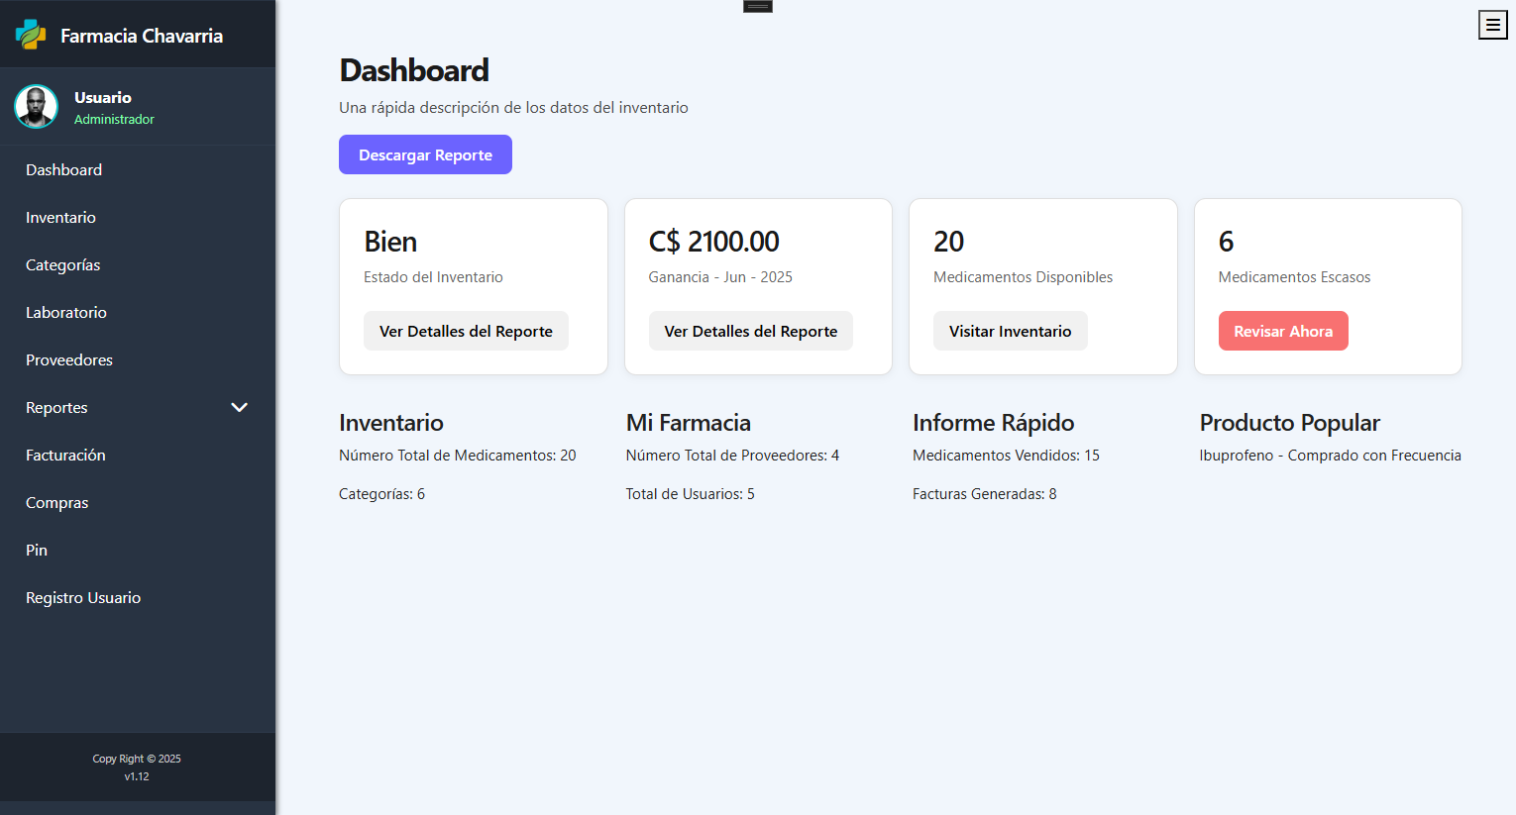 Figura 10: Interfaz horizontal del Dashboard – Landing Page

Nota: Diseño de interfaz de usuario de elaboración propia durante la Fase 2 del proyecto

1. Inventario

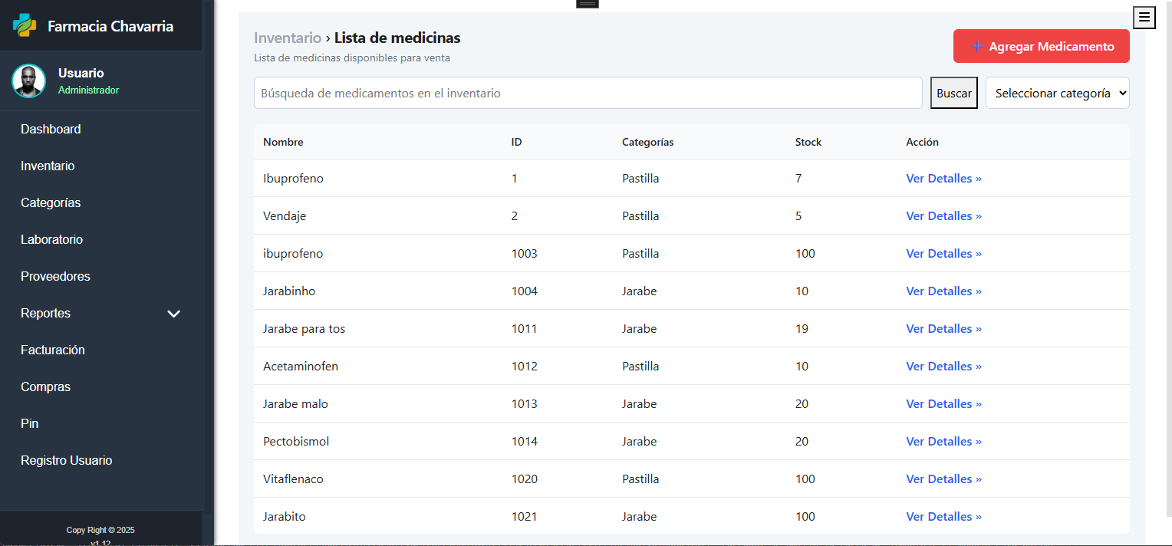 Figura 11: Interfaz horizontal del Inventario

Nota: Vista principal del módulo de inventario, mostrando accesos a las distintas funciones relacionadas con los medicamentos. Elaboración propia.

1. **Inventario – Detalles de medicamentos**

Figura 12: Interfaz horizontal del Inventario – Detalles de medicamentos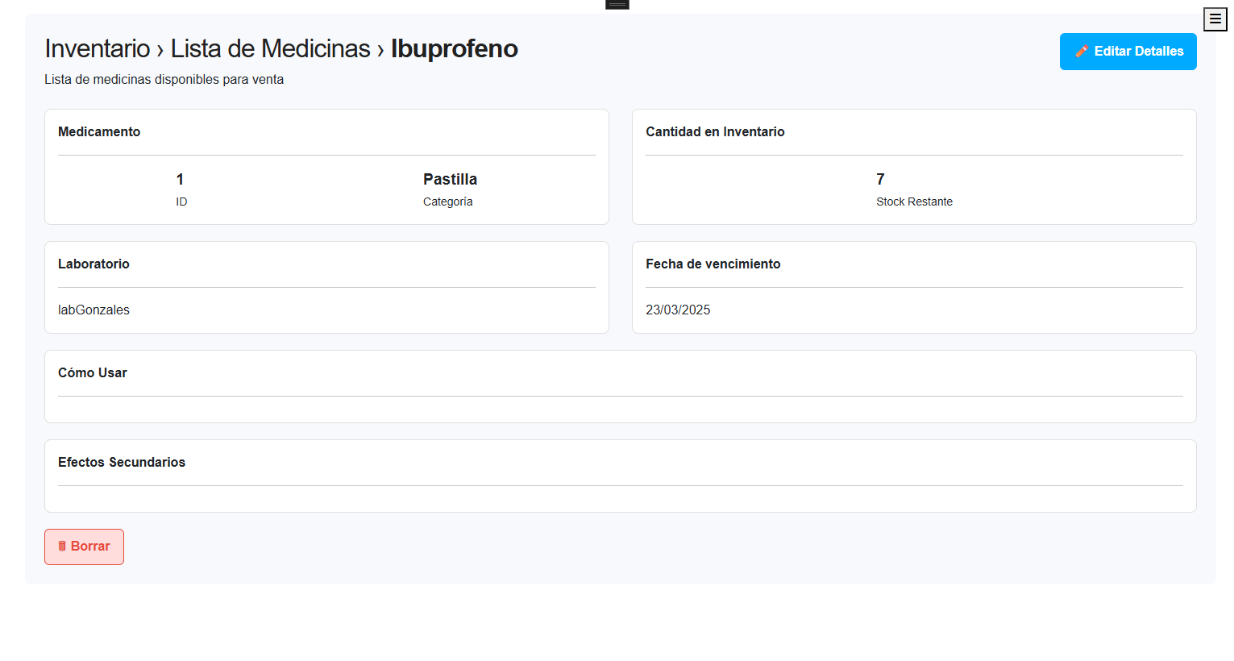Nota: Interfaz detallada de un medicamento seleccionado, mostrando información clínica y de stock. Elaboración propia.

1. **Inventario – Editar detalles de medicamentos**

Figura 13: Interfaz horizontal del Inventario – Editar detalles de medicamentos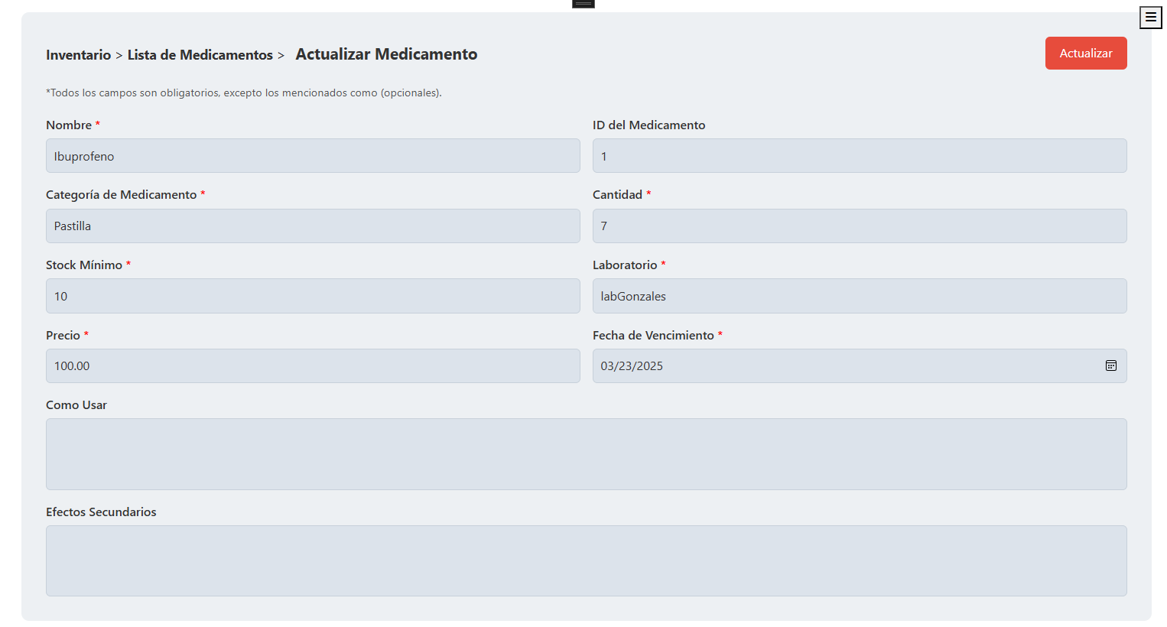Nota: Diseño de formulario editable para la modificación de la información de los medicamentos. Elaboración propia.

1. **Categorías**

Figura 14: Interfaz horizontal de Categorías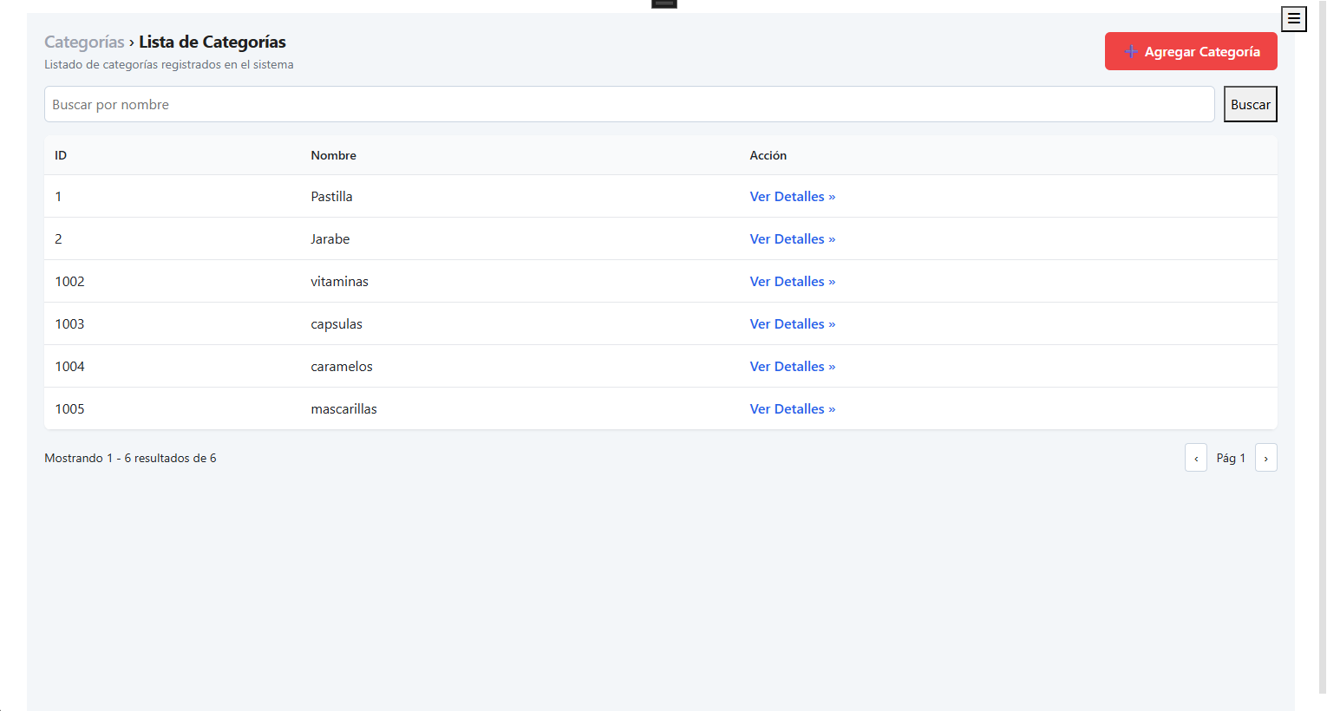Nota: Representación visual de las categorías. Elaboración propia.

1. **Inventario – Detalles de medicamentos**

Figura 15: Interfaz horizontal de detalles de categoría 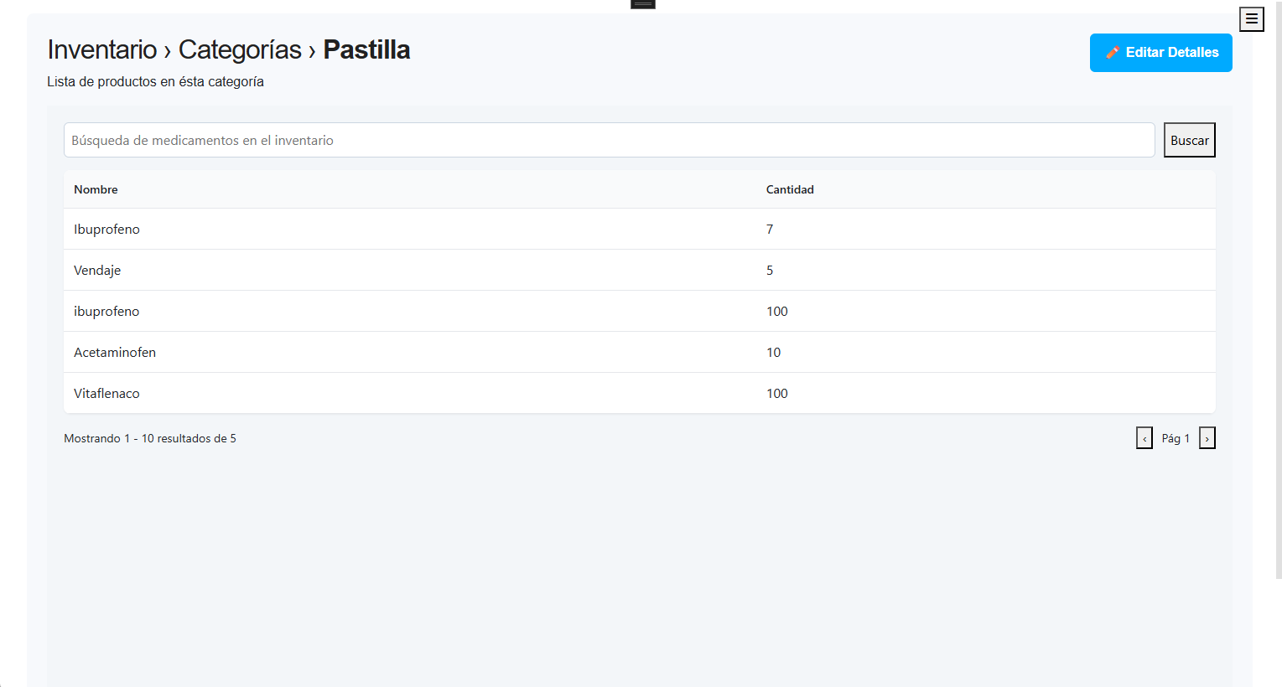Nota: Vista específica de una categoría con detalles individuales de cada producto. Elaboración propia.

1. **Agregar categoría**

Figura 16: Interfaz horizontal de agregar categorías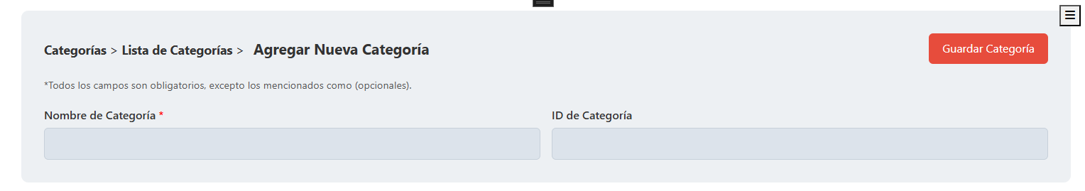Nota: Pantalla que permite crear una nueva categoría de productos. Elaboración Propia.

1. **Actualizar categoría**

Figura 17: Interfaz horizontal de actualizar categorías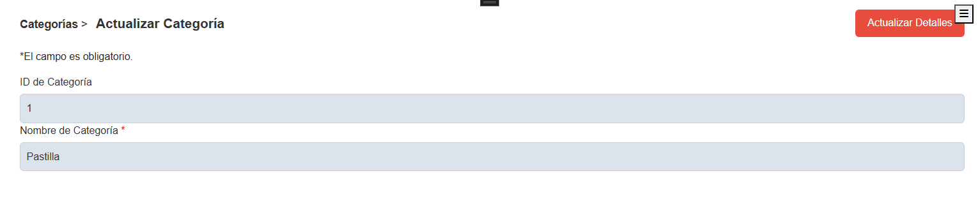Nota: Pantalla que permite la actualización de una categoría. Elaboración propia.

1. **Reporte de ventas**

Figura 18: Interfaz horizontal del Reporte de ventas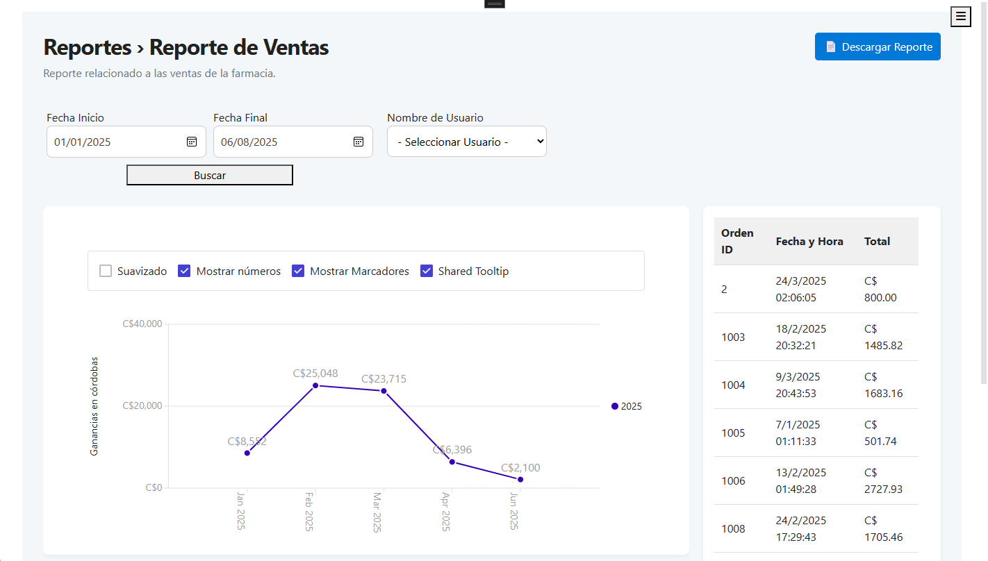Nota: Muestra datos de ventas organizados por fechas y totales en formato gráfico y tabular. Elaboración propia.

1. **Laboratorio**

Figura 19: Interfaz horizontal del módulo de Laboratorio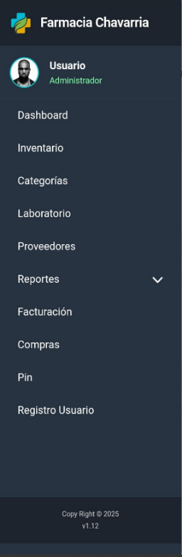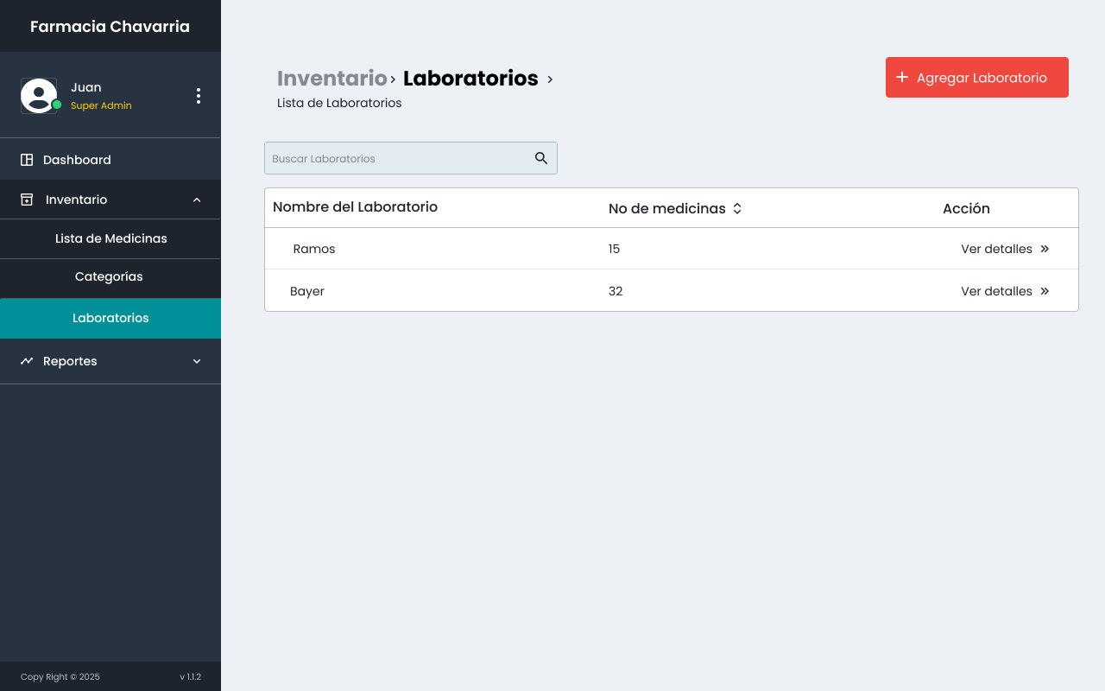Nota: Pantalla dedicada al manejo de información sobre los laboratorios proveedores de medicamentos. Elaboración propia.

1. **Actualizar laboratorio**

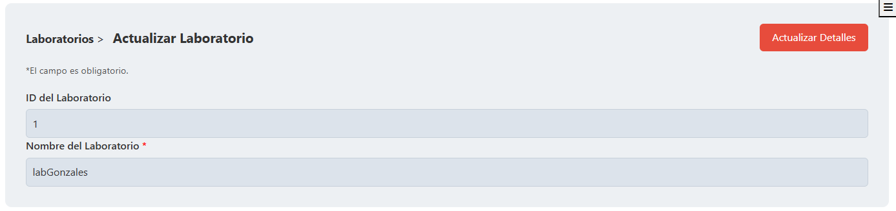Figura 20: Interfaz horizontal para actualizar datos de un laboratorio

Nota: Vista con los detalles de un laboratorio seleccionado. Elaboración propia.

1. **Proveedor**

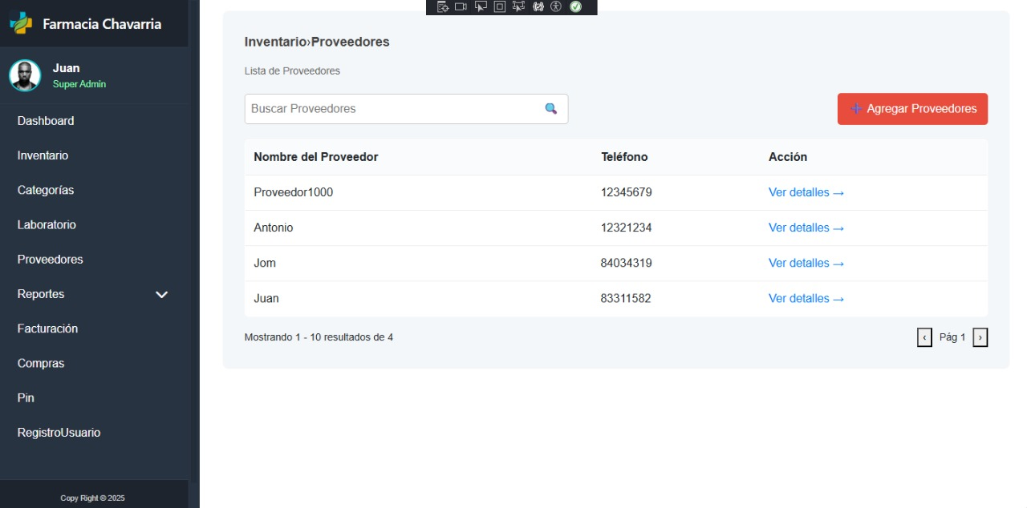Figura 21: Interfaz horizontal del módulo de Proveedor

Nota: Diseño de la interfaz para visualizar, registrar y editar información de proveedores. Elaboración propia.

1. **Crear proveedor**

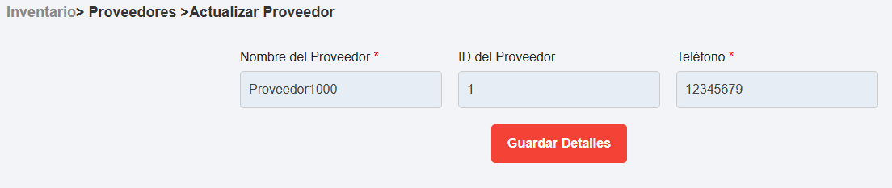***Figura 22: Interfaz horizontal del módulo de actualizar proveedor***

***Nota: Diseño de la interfaz para actualizar datos de un proveedor. Elaboración propia***

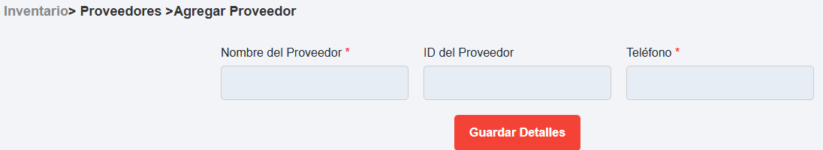***Figura 23: Interfaz del módulo para crear un proveedor***

***Nota: Diseño de la interfaz para crear un proveedor. Elaboración propia***

1. **Facturación**

Figura 24: Interfaz horizontal del módulo Facturación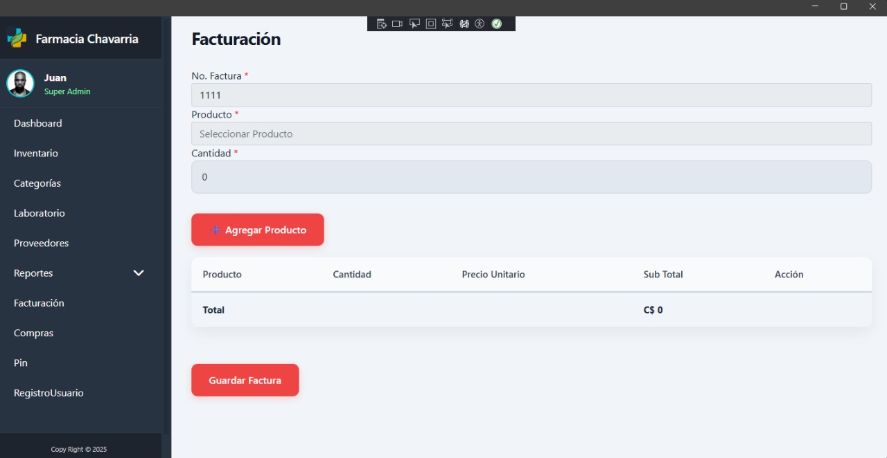Nota: Vista del sistema de facturación, con campos para datos de los productos. Elaboración propia.

1. **Login**

Figura 25: Interfaz horizontal de Login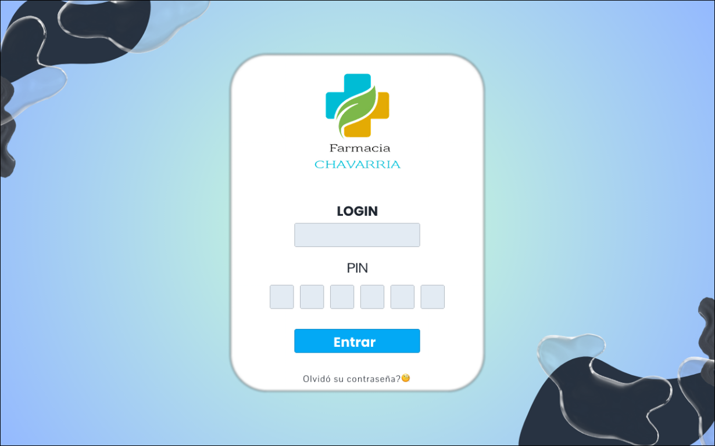Nota: Pantalla de acceso al sistema para usuarios registrados, diseñada con enfoque en usabilidad. Elaboración propia.

1. **Registro**

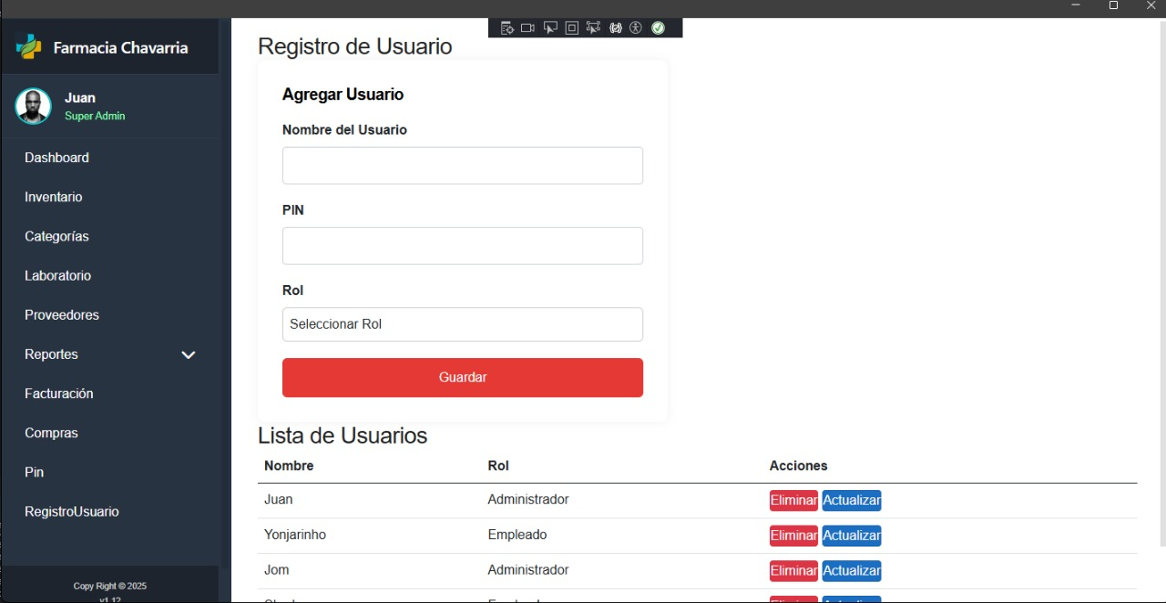Figura 26: Interfaz horizontal del Registro

Nota: Interfaz para crear una nueva cuenta de usuario en el sistema. Elaboración propia.

1. **Compra**

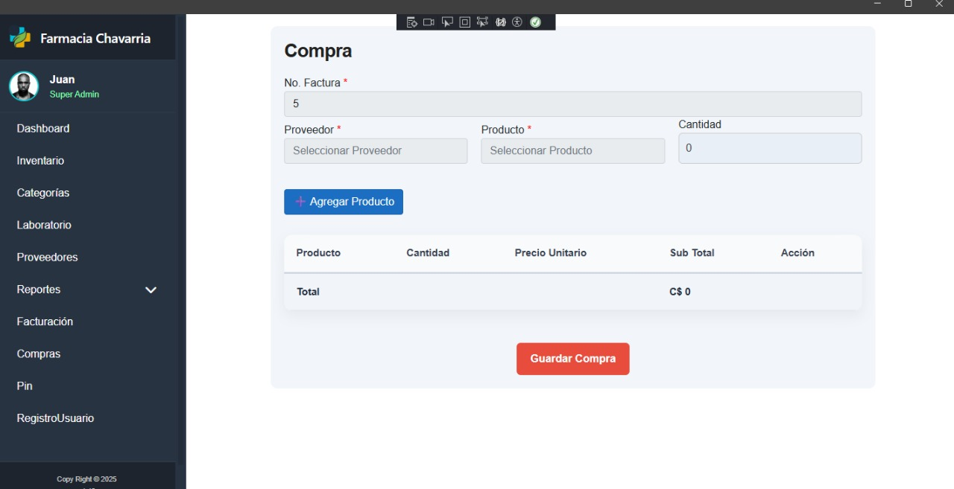Figura 27: Interfaz horizontal del módulo de Compras

***Nota: Vista para registrar y administrar compras de productos dentro del sistema. Elaboración propia.***

1. **Recuperar PIN**

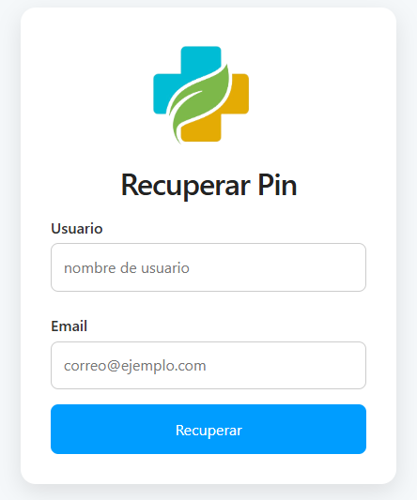Figura 28: Interfaz horizontal de Recuperar PIN

Nota: Pantalla para recuperación de PIN de seguridad mediante correo electrónico. Elaboración propia.

1. **Actualizar el Usuario**

Figura 29: Interfaz horizontal de actualizar Usuario

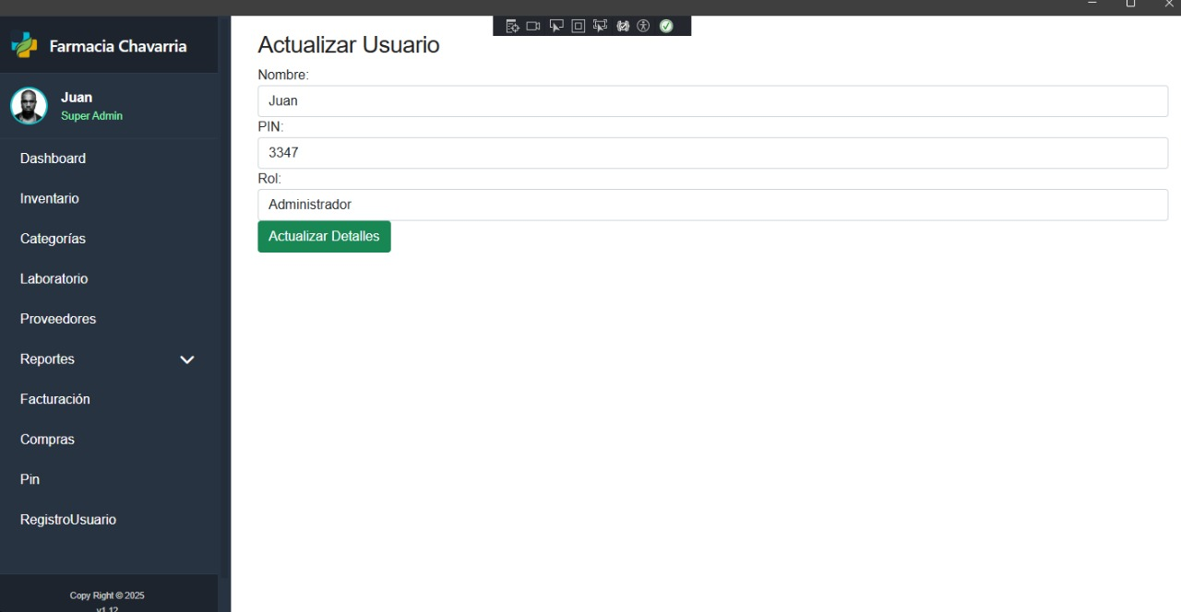

Nota: Segunda vista del proceso de actualización, donde se completan una actualización a los datos del usuario. Elaboración propia.

1. **Reporte de ventas por producto**

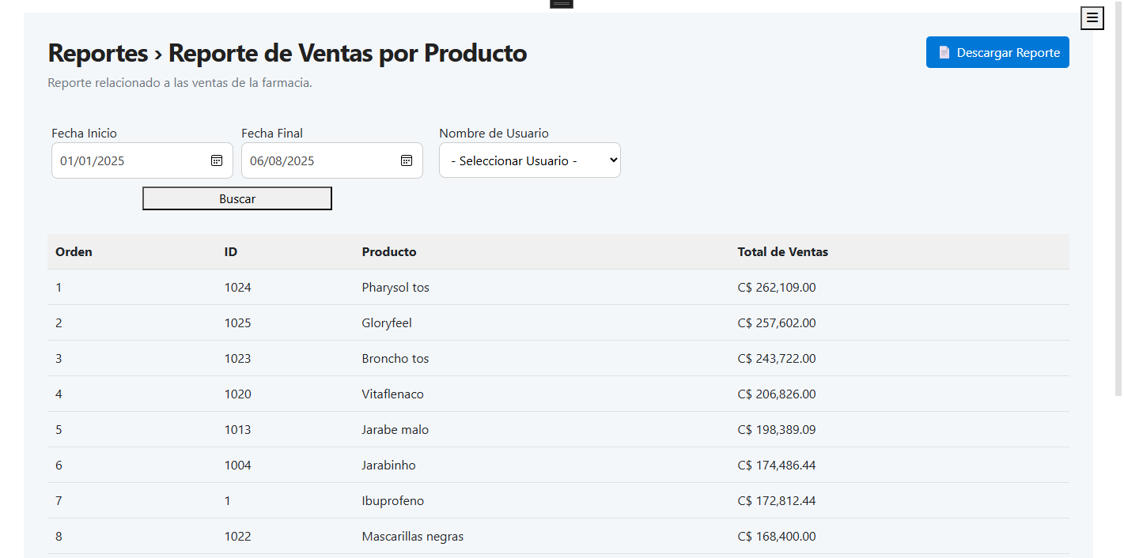Figura 30: Interfaz del reporte de ventas por producto

Nota: Interfaz para visualizar los productos con más ventas. Elaboración propia.

1. **Reporte de ventas por laboratorio**

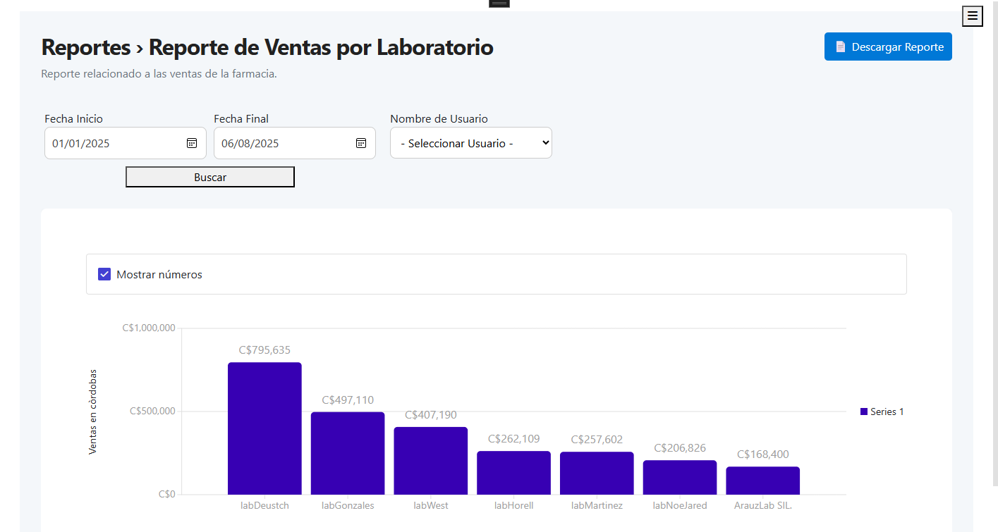Figura 31: Interfaz del reporte de ventas por laboratorio

Nota: Interfaz para visualizar los laboratorios cuyos productos tuvieron más ventas. Elaboración propia.

1. **Reporte de ventas por categoría**

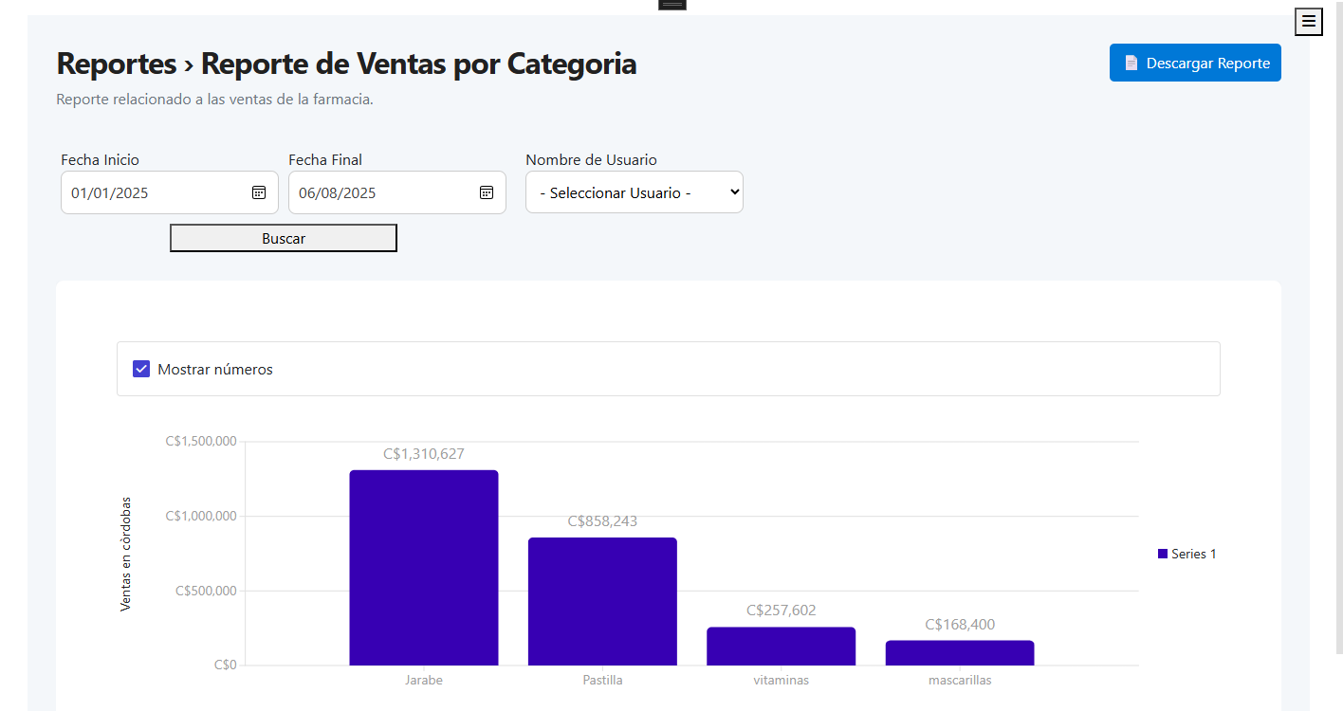Figura 32: Interfaz del reporte de ventas por categoría

Nota: Interfaz para visualizar las categorías cuyos productos tuvieron más ventas. Elaboración propia.

1. **Reporte de medicamentos escasos**

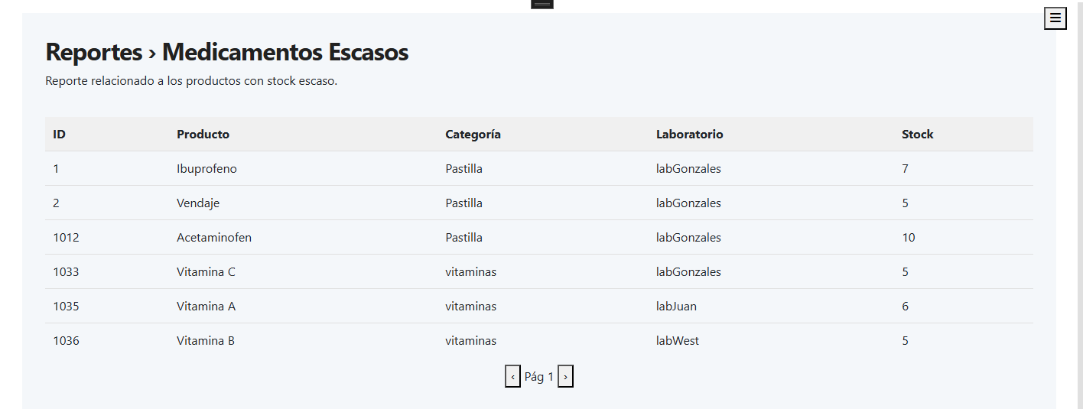Figura 32: Interfaz del reporte de medicamentos escasos

Nota: Interfaz para visualizar los medicamentos cuyo stock es muy escaso. Elaboración propia.

# Evidencias sobre la creación de dashboard (Visualización de la información)

**Dashboard – Landing Page**

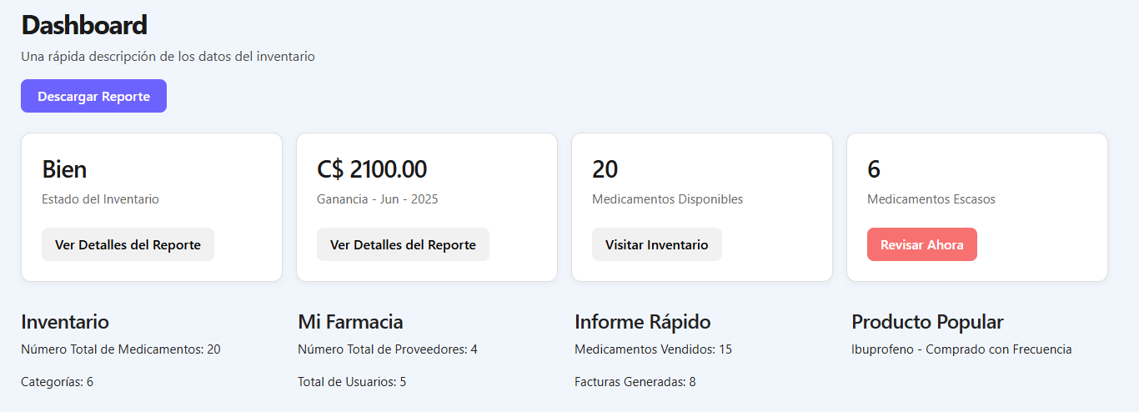Figura 33: Interfaz horizontal del Dashboard – Landing Page

Nota: Diseño de interfaz de usuario de elaboración propia durante la Fase 2 del proyecto

**Dashboard de Farmacia Chavarría Utilizando power BI**

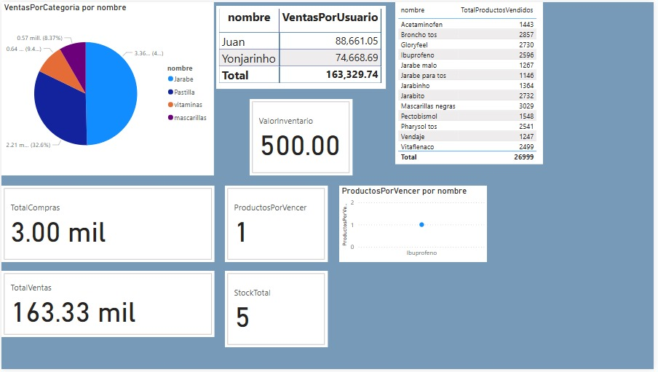Figura 34: Dashboard utilizando Power BI

Nota: Diseño de: Dashboard en power BI

# Evidencias de diseño de campañas de Marketing y el Plan de Marketing

### Objetivo específico relacionado al Marketing Digital

Impulsar la presencia digital de Farmacia Chavarría mediante la gestión de perfiles en Facebook, TikTok, Instagram y Google My Business, para aumentar en un 30% la interacción con el público y fortalecer la confianza en la marca.

### Alcance de la aplicación

Tabla 6: Alcance de la aplicación con estrategias y tácticas del marketing digital

|  |  |  |  |
| --- | --- | --- | --- |
| **Objetivo** | **Estrategias** | **Tácticas** | **Indicadores de Medición (KPIs)** |
| Aumentar visibilidad local y confianza. | Presencia en redes sociales locales | Crear página en Facebook e Instagram con promociones, horarios, y consejos de salud. | * Nº de seguidores nuevos por mes * Alcance de publicaciones * Interacciones (likes, comentarios, compartidos) |
| Llegar a más personas del barrio Guanuca. | Marketing de proximidad | Unirse a grupos locales en Facebook o chats comunitarios para ofrecer promociones exclusivas. | * Conversaciones iniciadas por mensajes privados |
| Aumentar rotación de inventario y ventas rápidas. | Promociones digitales | Publicar descuentos especiales semanales o por productos cerca de vencer. | * Tasa de conversión de publicaciones |
| Educar al cliente y posicionar como referente. | Contenido educativo | Compartir tips de salud, videos cortos sobre uso de medicamentos y autocuidado. | * N° de reproducciones de videos Tiempo promedio de visualización N° de compartidos y guardados |
| Incrementar alcance orgánico en redes. | Concursos o sorteos | Hacer dinámicas simples como “comenta y gana” para aumentar interacción. | * N° de participantes por sorteo N° de comentarios y compartidos Aumento de seguidores durante el sorteo |

***Nota: Elaboración Propia***

### Creación de tres campañas de marketing digital

Tabla 7: Primera campaña de marketing digital

|  |  |  |  |
| --- | --- | --- | --- |
| **Campaña No1: Sigue y Sonríe**  Consiste en ofrecer un 10% de descuento a los clientes que sigan a Farmacia Chavarría en redes sociales y lo muestren en caja. | | | |
| **Servicio** | **Imagen** | **Mensaje** | **Audiencia** |
| Farmacia Chavarria |  | En Farmacia Chavarría queremos que te sientas bien, te veas bien… ¡y sonrías! Con nuestra campaña “Sigue y Sonríe”, al seguirnos en redes sociales y mostrarlo en caja, te damos un 10% de descuento en tu próxima compra. Es nuestra forma de agradecerte por confiar en nosotros y mantenernos conectados contigo, siempre con cercanía y buen trato. | La campaña “Sigue y Sonríe” está dirigida a personas entre 18 y 50 años, activas en redes sociales, que buscan promociones, atención cercana y confianza en su farmacia de siempre. Su objetivo es fortalecer el vínculo con los clientes, aumentar la presencia digital de Farmacia Chavarría y premiar la fidelidad con un beneficio directo: un 10% de descuento por seguirnos en redes sociales |

Nota: Elaboración propia

Tabla 8: Segunda campaña de marketing digital

|  |  |  |  |
| --- | --- | --- | --- |
| **Campaña No2: Bienestar al Día con Farmacia Chavarría**  Ofrece consejos de salud, promociona productos y fomenta la interacción con los clientes a través de redes sociales, buscando mejorar su bienestar y fortalecer el vínculo con la farmacia. | | | |
| **Servicio** | **Imagen** | **Mensaje** | **Audiencia** |
| Farmacia Chavarria |  | La campaña "Bienestar al Día con Farmacia Chavarría" tiene como propósito ofrecer consejos útiles sobre salud y bienestar, a través de publicaciones en Facebook e Instagram. En estas redes compartiremos contenido educativo, recomendaciones sobre el cuidado personal, y consejos prácticos para llevar un estilo de vida más saludable. Además, fomentaremos la interacción con nuestros seguidores, creando un espacio para preguntas y comentarios, y ofreciendo información relevante que apoye a cada uno en su bienestar diario. | La audiencia de la campaña "Bienestar al Día con Farmacia Chavarría" está compuesta por personas interesadas en mejorar su salud y bienestar, desde aquellos que buscan consejos prácticos sobre nutrición y cuidados personales, hasta quienes desean estar informados sobre productos farmacéuticos. Está dirigida a usuarios activos en redes sociales como Facebook e Instagram, que buscan contenido educativo, interactuar con la farmacia, y recibir recomendaciones útiles para llevar un estilo de vida saludable y equilibrado. |

***Nota: Elaboración propia***

|  |  |  |  |
| --- | --- | --- | --- |
| **Campaña No3: Comparte tu Salud con Farmacia Chavarría**  Invita a los clientes a compartir en sus redes sociales fotos o videos usando productos de Farmacia Chavarría o cuidando su salud, usando un hashtag específico (#SaludConChavarria). Cada mes se premiará la publicación más creativa con un cupón de descuento o un producto gratis. Esto genera contenido auténtico, aumenta la visibilidad de la marca y fortalece la comunidad. | | | |
| **Servicio** | **Imagen** | **Mensaje** | **Audiencia** |
| Farmacia Chavarria |  | Comparte tu salud y bienestar con #SaludConChavarria y participa para ganar premios. Queremos ver cómo cuidas de ti y de los tuyos con Farmacia Chavarría. ¡Únete a nuestra comunidad saludable! | Dirigida a jóvenes y adultos activos en redes sociales, interesados en salud, bienestar y promociones interactivas. Usuarios que disfrutan compartir su estilo de vida saludable y conectar con marcas cercanas. |

Tabla 9: Tercera campaña de marketing digital

Nota: Elaboración propia

### Marketing y Lanzamiento

### Plan de marketing digital

### Presenta tu negocio

**Nombre del negocio:** Farmacia Chavarría.

**Situación actual del negocio:**

Actualmente, Farmacia Chavarría carece de una presencia digital activa. No cuenta con perfiles en redes sociales ni con estrategias de marketing digital, lo que limita su visibilidad, dificulta la comunicación con los clientes y afecta la confianza en la marca.

Esta ausencia en el entorno digital reduce su alcance dentro de la comunidad y restringe su capacidad para atraer nuevos clientes o fidelizar a los existentes. Además, le impide adaptarse al comportamiento actual de los consumidores, quienes recurren a los medios digitales para obtener información, recomendaciones y establecer contacto con los negocios.

**Servicios que brinda:**

Farmacia Chavarría se dedica a ofrecer productos y servicios que contribuyen al bienestar y salud de la comunidad. Su misión es proporcionar soluciones farmacéuticas de alta calidad, con un enfoque en la atención personalizada y eficiente. La farmacia busca ser un punto de referencia para los clientes, asegurando que cada uno reciba el apoyo necesario para cuidar de su salud de manera integral.

Entre los servicios que ofrece se encuentran:

* Venta de medicamentos con y sin receta médica.
* Asesoramiento farmacéutico.
* Venta de productos de higiene personal y suplementos.
* Atención rápida y personalizada.

### Buyer Persona

Consulta redes sociales en horas de descanso (mañanas/noches).

Prefiere Instagram y TikTok para tips de salud.

Consulta en Google sobre síntomas y enfermedades.

-Cuenta con poco tiempo libre para ir a la farmacia.

- Desconfianza en medicamentos genéricos

Proteger la salud de su familia con prevención.

Optimizar tiempo y presupuesto.

-Tiene 32 años.

-Tiene hijos.

Es casada.

- Tiene un trabajo de oficina

Figura 35: Buyer persona

Nota: Elaboración propia

### Estrategia

### Ecosistema digital y roles por canal

### Canales digitales

**Canales Ganados**

**Redes sociales:**

**-Facebook**

**- Instagram**

**- Tik tok**

**Tik tok:** Obtención de seguidores para trasladar a otras plataformas.

**Instagram:** Informar a la comunidad local, reforzar confianza y ofrecer soporte.

**Facebook:** Informar a la comunidad local, reforzar confianza y ofrecer soporte.

### Ecosistema digital

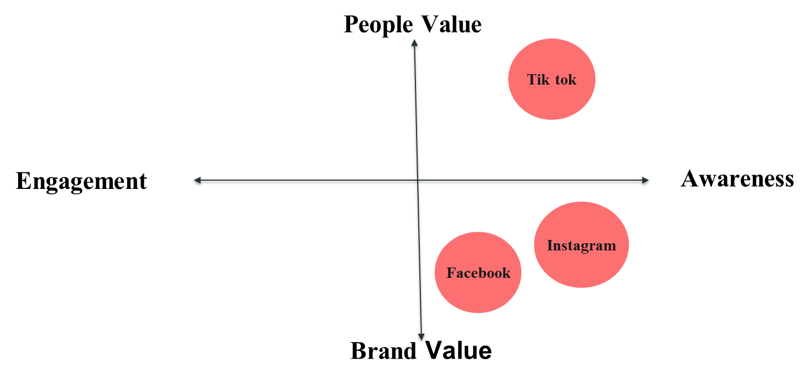Figura 36: Ecosistema digital

Nota: Elaboración propia

### Objetivos de Marketing Digital

Tabla 10: Objetivos de marketing digital

|  |  |
| --- | --- |
| **Objetivo de Negocio** | **Objetivos de Marketing Digital** |
| Satisfacer las necesidades de salud de la comunidad proporcionando medicamentos, productos relacionados y servicios farmacéuticos de forma segura, accesible, eficiente y rentable. | Impulsar la presencia digital de Farmacia Chavarría mediante la gestión de perfiles en Facebook, TikTok, Instagram y Google My Business, para aumentar en un 30% la interacción con el público y fortalecer la confianza en la marca. |
| Alcanzar la cifra de 100 seguidores en cada red social creada, mediante la creación de contenido de valor para el cliente, esto en un período de 2 meses. |

Nota: Elaboración propia

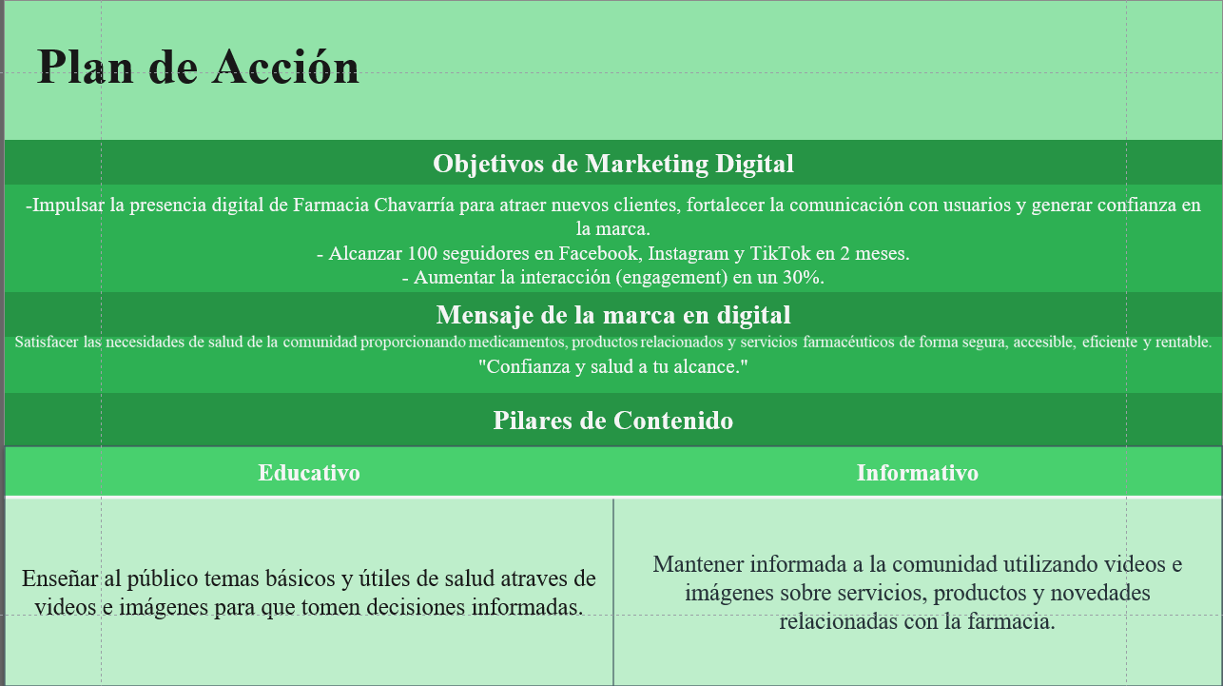Figura 37: Plan de acción

Nota: Elaboración propia

### Formato – Imágenes

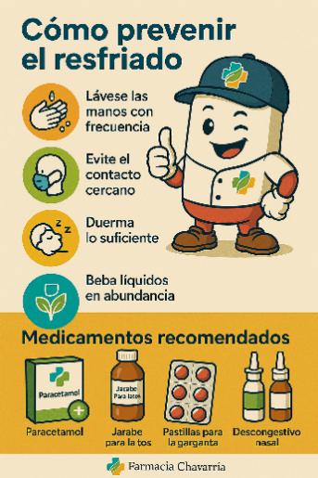Figura 38: Primera campaña Figura 39: Segunda campaña

***Nota: Elaboración propia Nota: Elaboración propia***

***Figura 40: Tercera campaña***

***Nota: Elaboración propia***

### KPIs – Métricas a utilizar

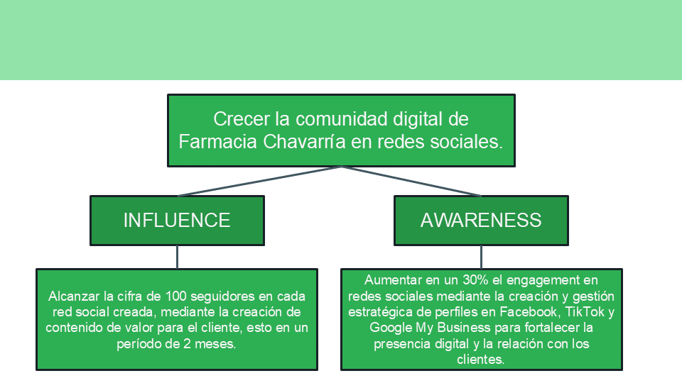Figura 41: Métricas a utilizar

Nota: Elaboración propia

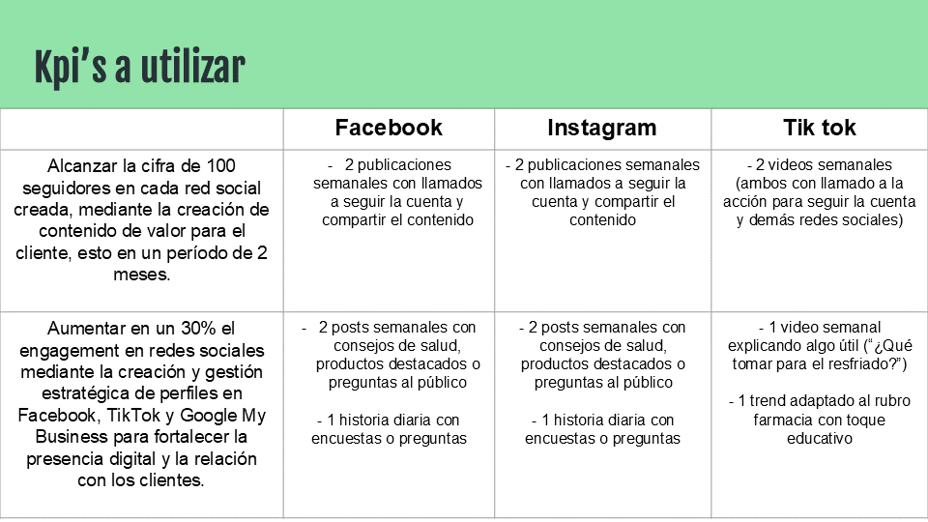Figura 42: KPIs a utilizar

Nota: Elaboración propia

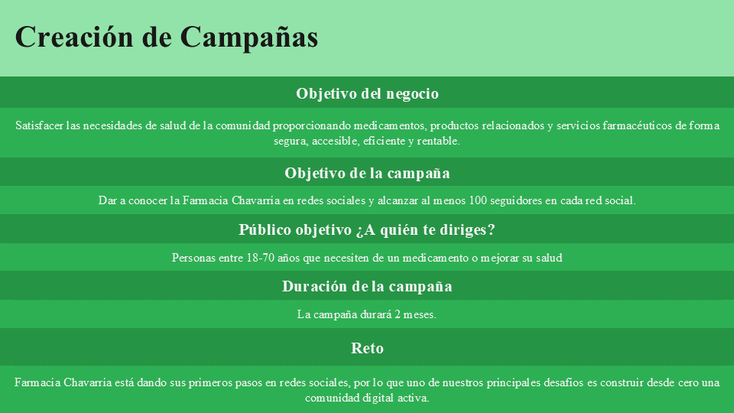Figura 43: Creación de campañas

Nota: Elaboración de campañas

# Prueba de la instalación y capacitación a la propietaria para uso de sistema

[**https://drive.google.com/drive/folders/14ACtAApMhXR1JcbArhHQpp1og4H3Quwx**](https://drive.google.com/drive/folders/14ACtAApMhXR1JcbArhHQpp1og4H3Quwx)